Ingresar el nombre y apellido, el #DDS, el nombre del Coordinador del caso y la fecha de la reunión:
Plan centrado en la persona #DDS
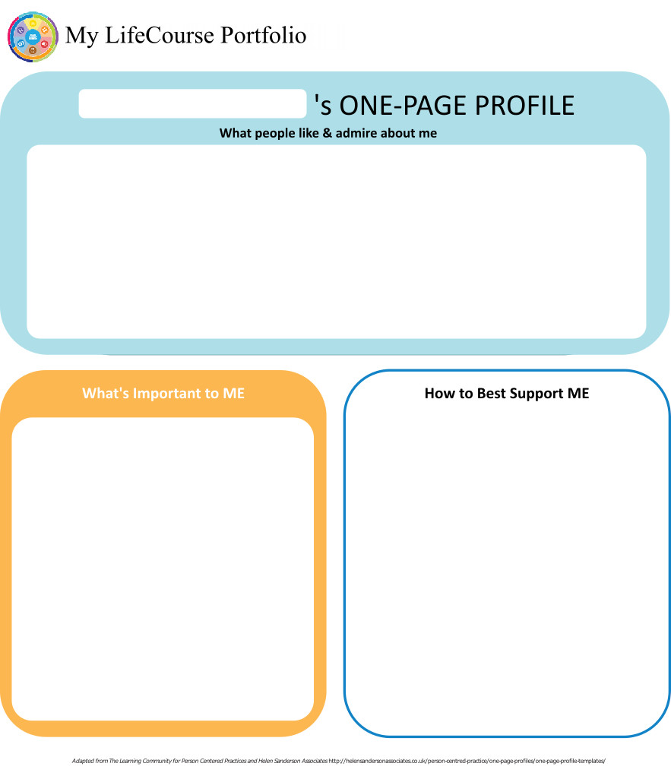
Administrador del caso: Fecha de la reunión:
Mi portafolio LifeCourse

PERFIL DE UNA SOLA PÁGINA
Qué les gusta a las personas de mí y admiran de mí
Cómo apoyarme mejor a MÍ
Qué es importante para mí

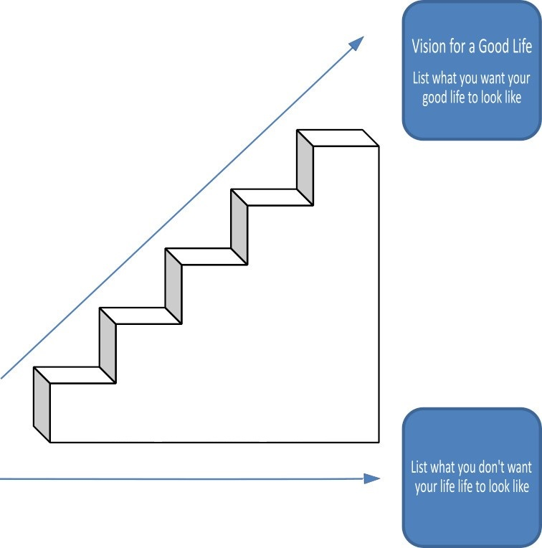
Visualización para una buena vida
Enumere cómo quiere que luzca su buena vida
Enumere cómo no quiere que luzca su buena vida

Pasos a dar que llevan a una buena vida

Vida familiar
Estado actual Incluya el programa, los servicios recibidos, la supervisión requerida, las áreas de riesgo evaluadas mediante el Nivel de Necesidad (LON, por sus siglas en inglés), y los logros:
- Cómo quiero que sea mi hogar Cómo me gusta pasar el tiempo en mi hogar:

- ¿Le gustaría vivir en algún otro lugar, cómo lo visualiza?
- ¿Qué servicios necesito para lograr esto?
- ¿Necesita apoyo con sus finanzas?
Los proveedores incluirán la evaluación e informe financieros si es aplicable. ¿Tiene usted un representante responsable de sus finanzas? Indíquelo.

- Se requiere que obtenga y mantenga los beneficios de Medicaid, ¿Necesita ayuda para mantener Medicaid?
- Si la respuesta es afirmativa, ¿quién es responsable de ayudarle?

- Información financiera:
- Ingresos ganados
- Ingreso de sus beneficios (enumere los programas y las cantidades)
- Cuentas bancarias
- ¿Tiene cuenta de sepelio/funeral?
- ¿Total de bienes?
- ¿Está satisfecho con los servicios que recibe en su hogar?
Descríbalo:

- Contactos de emergencia:

- Plan alterno para emergencias:
Un plan alterno de emergencia debe ser completado para los individuos que reciben servicios de la exención, estos serían; los que viven en su propio hogar, en casa de su familia, o en otras viviendas donde no tienen personal continuo, los que reciben cuidado personal y/o servicios de supervisión y los que por falta de estos servicios pongan en riesgo inmediato la salud o la seguridad del individuo.

Trabajo, programa diurno, retiro o escuela
Estado actual Incluya el programa, los servicios recibidos, la supervisión requerida, las áreas de riesgo mediante el Nivel de Necesidad (LON), y los logros:

- ¿Le gusta el trabajo que tiene o las actividades que hace durante el día?
- ¿Qué le gusta al respecto, qué quisiera cambiar?
- ¿Qué nuevas habilidades, educación o actividades le gustaría aprender o en cuáles le gustaría participar en este año?
- ¿Cuáles son los objetivos de su carrera? ¿Cómo visualiza el futuro?
- ¿Qué servicio necesita durante el trabajo o actividades?
- ¿Tiene trasporte para ir y venir del trabajo a tiempo?

Descríbalo:
- ¿Usted gana el sueldo mínimo o más?
- ¿Usted está satisfecho con su sueldo?

Descríbalo:
- ¿Usted gana suficiente dinero para hacer las cosas que le gusta?

- ¿Qué puede hacer usted este año para ganar más dinero?

- ¿Está usted satisfecho con los apoyos que está recibiendo?
Descríbalo:

Salud y bienestar
Estado actual: ¿Cómo está su salud? ¿Qué servicios está recibiendo? ¿Qué actividades hace para permanecer saludable? Incluya los medicamentos recientes, diagnósticos, órdenes médicas, revisión dental, última revisión física, alergias conocidas, equipo para adaptación, breve resumen de su historia clínica, a menos que se haya anotado en su Informe de enfermería, si está disponible, adjunte el Informe de enfermería al plan. Si se ha establecido un plan de conducta, por favor, anéxelo.

- Qué es importante para mí respecto a mi salud y mi seguridad ¿Existen áreas en las que quiera o necesite trabajar?
2. ¿Está al día con los exámenes y citas médicas de rutina?
¿Logra seguir las pautas médicas recomendadas? Enumere cualquier aplazamiento.
Explique:
3. ¿Qué servicios necesita para mejorar su salud y su seguridad? Incluya un plan para apoyar cualquier riesgo de salud identificado en su LON.
4. ¿Está satisfecho con los servicios que está recibiendo?
Descríbalo:

Amistades, relaciones, y actividades

- ¿Con quién le gusta pasar el tiempo? Familia, amigos, compañeros de trabajo, conocidos ¿Tiene alguna relación especial?

- ¿Cuáles son sus intereses y pasatiempos?

- ¿Usted participa en algún grupo?

- ¿Le gustaría tener más tiempo para pasar con familiares, amigos o practicando sus pasatiempos y otras actividades favoritas?

- ¿Qué ayuda necesita usted para lograrlo?


Puntos fuertes y recursos personales
Basado en la comunidad Específico de la elegibilidad
Programas elegibles
Tecnología
Relaciones

Programas en la comunidad

Plan de acción
Resultado deseado  (¿Qué desea lograr?) | ¿Por qué es esto importante para usted? | Acciones y pasos a seguir | Persona(s) responsable(s) | Fecha en la que debe haberse completado o calendario monitoreado
 |  | 1A:
 |  | 1B:
 |  | 1C:
 |  | 1D:

2A:
2B:
2C:
2D:

3A:
3B:
3C:
3D:

4A:
4B:
4C:
4D:

5A:
5B:
5C:
5D:

6A:
6B:
6C:
6D:

7A:
7B:
7C:
7D:

Resumen de sus servicios:
Agencia/Individuo/Proveedor | Tipo de servicio  (identificar todo, incluso los Servicios de Exención HCBS, los servicios de no exención y cualquier otra ayuda) | Cantidad de ayuda/servicio  Horas por semana/mes/año
DDS | Administrador del caso | Contacto trimestral y cuando es necesario

SOLO para propósitos de extensión
El plan sigue siendo apropiado y el equipo acordó extender el plan según el procedimiento de extensión del DDS el día:
Firma del administrador del caso:

Resumen de representación, participación y seguimiento del plan

Opción y toma de decisiones
¿Le gustaría tener la ayuda de un tutor (en algunas o muchas áreas) o un defensor para tomar las decisiones importantes de su vida? ¿Considera su equipo que esta ayuda puede ser necesaria? El equipo debe anotar los pasos a dar en esta área.

Participación del individuo en el proceso de planificación
¿Participó usted en la planificación para su reunión y el desarrollo de este plan? ¿Cómo puede el equipo ayudarlo a mejorar su participación en el futuro? Identifique esos pasos para la reunión del año entrante.

Participación del representante en el proceso de planificación
¿Participó su familiar/tutor/defensor/representante legal o personal en el proceso de planificación y en la reunión? ¿Está usted satisfecho con el nivel de participación del mismo? El equipo debe tomar nota de los pasos a dar en esta área para cualquier aumento de participación.

Seguimiento y evaluación del plan
Contacte, durante el año, a su administrador del caso para comunicarle cualquier preocupación o para actualizar progresos. Los proveedores completarán y distribuirán una revisión del progreso del individuo cada seis meses. Su coordinador del caso llevará a cabo una revisión de calidad del servicio con usted anualmente.

Plan individual de revisión de la actividad acuática y la forma corta del IP adjuntos
Nombre: | #DDS: | Fecha:
La revisión de la actividad acuática de un individuo* tiene un año de vigencia, desde la fecha de este formulario, como parte del Plan individual (IP, por sus siglas en inglés), o hasta tres años para un individuo con la forma corta el IP. Las solicitudes de cambio o actualización de este formulario deben realizarse a través del proceso del Equipo de planificación y apoyo.
*Para individuos sin un IP ni administrador de caso, este formulario debe ser completado por el administrador de caso de la línea de ayuda, y la familia del individuo, cuando se planifican el acceso a actividades acuáticas en los sitios financiados por DDS o con personal financiado por DDS (es decir, el campamento, centros de descanso, ayuda familiar).
SECCIÓN 1 REVISIÓN DE PRESENCIA Y PARTICIPACIÓN EN ACTIVIDADES ACUÁTICAS
Definiciones:
- Las “Actividades acuáticas” son todas las actividades relacionadas con el agua incluyendo nadar, navegación en barco, pescar, jacuzzi, parques acuáticos y aquellas actividades que se efectúen cerca del agua.
- “Cerca del agua” implica actividades en cualquier ubicación en la que haya un cuerpo de agua, en el destino deseado, que está abierto y accesible a los individuos. Esto significa que no hay obstáculos que impidan el acceso, tales como cercado seguro o portones con candado. El contacto con el agua puede o no ser intencional. Los cuerpos de agua incluyen, entre otros, arroyos, riachuelos, océanos, lagos, lagunas, piscinas, jacuzzis, piscinas para niños o áreas acuáticas naturales o construidas por el hombre. Las actividades cerca del agua incluyen, entre otras, picnic en un parque donde haya agua, dar de comer a los patos en una laguna, acceso sin restricciones a piscinas para niños o adultos o a jacuzzis en el patio trasero, o caminatas en la playa.
- “Agua poco profunda” significa agua hasta la altura del pecho de un individuo o por debajo del mismo.
- “Agua profunda” significa agua por encima de la altura del pecho de un individuo.
El Equipo de planificación debe asignar un código de actividad acuática de “0” a “6” para el Código de la actividad acuática del individuo
0 = El individuo no nada ni participa en ninguna actividad acuática.
Si se designa como “0”, la Sección 2 debe tener marcado “NO” para todas las actividades enumeradas.
1= Solo actividades cerca del agua y debe estar con alguien del personal
El individuo solo participa en actividades cerca del agua.
2 = Solo agua poco profunda El individuo solo tiene habilidades de natación limitadas o no tiene ninguna, no responde a redireccionamiento verbal y puede no reconocer situaciones peligrosas.
3 = Solo agua poco profunda El individuo solo tiene habilidades de natación limitadas o no tiene ninguna, pero habitualmente responde a redireccionamiento verbal y puede reconocer o no situaciones peligrosas
4 = Nadador de agua profunda Individuos que pueden nadar en agua profunda con supervisión del personal (los comentarios de la Sección 2 pueden definir el tipo de supervisión).
5 = Nivel de actividad acuática desconocido. Se aprueba solo que el individuo realice las actividades acuáticas que permita la Sección 2 y debe haber en una proporción de uno a uno, miembro del personal a individuo, en todas estas actividades, hasta que se determine y apruebe un código de actividad acuática.
6 = Accede de forma independiente a las actividades acuáticas El individuo no necesita supervisión para las actividades acuáticas. No llene la Sección 2.
SECCIÓN 2 ACTIVIDADES ACUÁTICAS – NECESIDADES DE SUPERVISIÓN
Completar esta sección solo para individuos con Código de actividad acuática de “0” a “5”.
OBSERVACIÓN: Si marca “sí” en cualquiera de las siguientes actividades, debe incluir una proporción de “miembro del personal a individuo”. Estas proporciones son para que el personal se asegure de proporcionar supervisión adecuada. Las proporciones seguras de personal no pueden exceder 1 miembro del personal por cada 7 individuos, para ninguna de las actividades enumeradas. Si se desconocen las necesidades de supervisión debido a la falta de participación previa, el individuo debe contar con una proporción de 1:1, miembro del personal a individuo, para todas las actividades acuáticas, hasta que se pueda determinar y aprobar una proporción segura y apropiada.
ACTIVIDAD ACUÁTICA | PUEDE PARTICIPAR | NECESITA SUPERVISIÓN | COMENTARIOS (longitud de los brazos, línea de visión, convulsiones, chaleco salvavidas, etc.)
Actividades cerca del agua |  | # personal a # individuos
Navegación en barco: siga las instrucciones del sitio sobre el uso de chalecos salvavidas |  | # personal a # individuos
Nadar |  | # personal a # individuos
Parques acuáticos |  | # personal a # individuos
Uso de jacuzzi |  | # personal a # individuos

Nombre de individuo: #DDS

Proveedor: Presentado por:

Administrador del caso: Fecha: Período cubierto de: a

Seis meses Anual Otro: Fecha de la siguiente Revisión: Reunión:

¿Existe algún progreso o cambio significativo referente al estado de la persona en cualquiera de las siguientes áreas?
¿Qué es importante para mí? Visualización de una buena vida Vida familiar Finanzas Trabajo, programa diurno, retiro
o escuela
Salud y bienestar Amistades, relaciones y actividades Estrella de apoyo integrado

Progresos/Cambios:

Deben enviarse copias a: El individuo/familiar/tutor, Coordinador del caso, Proveedor residencial, Proveedor diario
Servicio(s) de exención(es) (del resumen de ayudas y servicios):
Resultado deseado #1:
Progreso logrado hacia las acciones y pasos Sí No Resultado no revisado (debe comentarlo a continuación)
Incluya información sobre el progreso, indique si se deben seguir dando pasos o debe modificarse.
A:
B:
C:
D:

Consulte el apéndice
Preocupaciones/Comentarios/Recomendaciones:
Servicio(s) de exención(es) (del resumen de ayudas y servicios):

Resultado deseado #2:
Avance logrado hacia las acciones y pasos Sí No Resultado no revisado (debe comentarlo a continuación)
Incluya información sobre el progreso, indique si se deben seguir dando pasos o debe modificarse.
A:
B:
C:
D:

Consulte el apéndice
Preocupaciones/Comentarios/Recomendaciones:

Nombre de individuo: # DDS
Servicio(s) de exención(es) (del resumen de ayudas y servicios):

Resultado deseado #3:
Avance logrado hacia las acciones y pasos Sí No Resultado no revisado (debe comentarlo a continuación)
Incluya información sobre el progreso, indique si se deben seguir dando pasos o debe modificarse.
A:
B:
C:
D:

Consulte el apéndice
Preocupaciones/Comentarios/Recomendaciones:
Servicio(s) de exención(es) (del resumen de ayudas y servicios):

Resultado deseado #4:
Avance logrado hacia las acciones y pasos Sí No Resultado no revisado (debe comentarlo a continuación)
Incluya información sobre el progreso, indique si se deben seguir dando pasos o debe modificarse.
A:
B:
C:
D:

Consulte el apéndice
Preocupaciones/Comentarios/Recomendaciones:

Servicio(s) de exención(es) (del resumen de ayudas y servicios):

Resultado deseado #5:
Avance logrado hacia las acciones y pasos Sí No Resultado no revisado (debe comentarlo a continuación)
Incluya información sobre el progreso, indique si se deben seguir dando pasos o debe modificarse.
A:
B:
C:
D:

Consulte el apéndice
Preocupaciones/Comentarios/Recomendaciones:

Nombre de individuo: # DDS
Servicio(s) de exención(es) (del resumen de ayudas y servicios):

Resultado deseado #6:
Avance logrado hacia las acciones y pasos Sí No Resultado no revisado (debe comentarlo a continuación)
Incluya información sobre el progreso, indique si se deben seguir dando pasos o debe modificarse.
A:
B:
C:
D:

Consulte el apéndice
Preocupaciones/Comentarios/Recomendaciones:
Servicio(s) de exención(es) (del resumen de ayudas y servicios):

Resultado deseado #7:
Avance logrado hacia las acciones y pasos Sí No Resultado no revisado (debe comentarlo a continuación)
Incluya información sobre el progreso, indique si se deben seguir dando pasos o debe modificarse.
A:
B:
C:
D:

Consulte el apéndice
Preocupaciones/Comentarios/Recomendaciones:

